智能涡街流量计概述
一、用途与特点：
WKG系列智能一体化涡街流量计是一种采用采用国际上最新数字集成技术和根据国内工业自动控制的实际需求而研制开发的新一代高品质智能化仪表。压电晶体作为检测元件的新型应力检测式智能涡街流量计。该仪表具有量程比宽、精度高、压力损失小、介质通用性好、有与流量成比例的脉冲、电流信号、RS-485通讯输出、便于和计算机联用等优点。由于流量计采用检测探头与旋涡发生体分开安装，而且耐高温的压电晶片不与介质接触，所以仪表具有结构简单、通用性好和稳定性高的特点，分别为有源、无源二种，无源式不需外供电内置3.6V电池,电池使用寿命三年以上。现场液晶表头显示,实时温度、实时压力、瞬时流量、流量累计,有温度、压力补偿功能，在测量气体、蒸汽时，根据实测温度、压力进行查表方式保偿，保证流量不受温度、压力变化，引起汽体密度的变化而影响流量计准确性。普通涡街流量计按1:5程比出厂时,在20%以下，80%以上量程段时，没法保证流量精度，因非智能型没法通过内部程序,进行流量信号多点线性化补偿，智能型流量计通过多点线性化补偿，保证流量计在每点量程段流量精度。智能型流量计量程比1:15，比普通涡街流量计高出3倍量程比。智能型流量计有温度、压力故障自诊断自动补偿功能，断电记录时钟、日期功，通过按键可切换显示工况标况流量,采用双传感器,有较强振动功能。
WKG系列涡街流量计可用于各种气体、液体和蒸汽的流量检测及计量。
WKG系列一体化涡街流量计可以与本厂生产的SXL通用流量显示积算仪配套使用。也可以与计算机配套组成高精度的质量流量或热量流量的检测计量系统。

承蒙关注、支持我公司产品不胜感激，为了你能更好地使用本产品，敬请使用前仔细阅读产品使用说明书。如你在使用过程中对产品存有疑问，请与本公司技术服务部联系。
!!!特别温馨提醒流量计如带压力补偿，使用前请在冷凝圈注水，以免蒸汽瞬时温度过高损坏压力传感器，谢谢合作！

目 录

一、工作原理…………………………………………………………2
二、主要参数及主要技术指标………………………………………3
三、流量计结构图……………………………………………………5
四、配套安装…………………………………………………………6
五、电气接线…………………………………………………………8
六、参数设置…………………………………………………………11
七、拆卸和重新装配…………………………………………………14
八、维护及故障排除…………………………………………………14
九、订货须知…………………………………………………………15
附录一、饱和蒸汽密度表……………………………………………16
附录二、过热蒸汽密度表……………………………………………17
附录三、气体密度表…………………………………………………19

一、工作原理
智能涡街流量计的基本原理是卡门涡街原理，即“涡等旋涡分离频率与流速成正比”。
流量计流通本体直径与仪表的公称口径基本相同，如图一所示，流通本体内插入有一个近似为等腰三角形的柱体，柱体的轴线与被测介质流动方向垂直，底面迎向流体。
当被测介质流过柱体时，在柱体两侧交替产生旋涡，旋涡不断产生和分离，在柱体下游便形成了交错排列的两列旋涡即“涡街”。理论分析和实验已证明，旋涡分离的频
率与柱侧介质流速成正比。
F=Sr$\frac{V}{d}$
式中：f——柱体侧旋涡分离的频率（Hz）
V——柱侧流速（m/s） d——柱体迎流面宽度（m）；
Sr——斯特劳哈尔数，是一个取决于柱体断面形状而与流体性质和流速大小基本无关的常数，Sr：0.17～0.18。
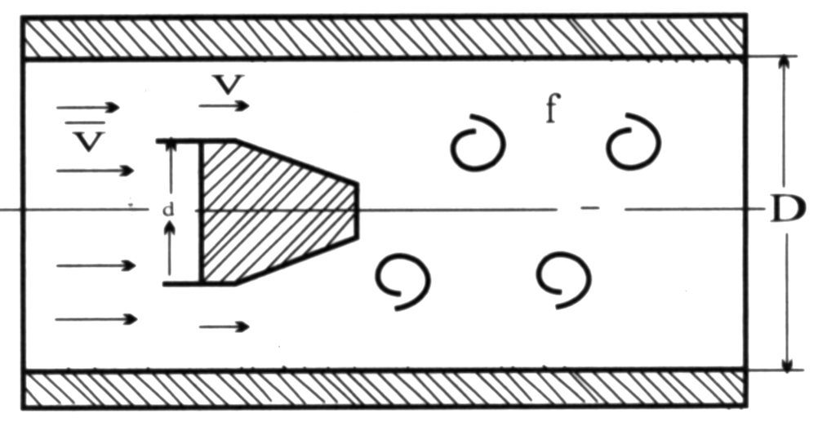
图一 圆管内的涡街
智能涡街流量计的设计柱宽d与流通管直径D具有固定的比值，因此，流经管内的平均流速V与柱侧流速V有固定的比值：
由于上式中，d和D都是已知的结构尺寸，而Sr是常数，因此测得旋涡分离频率f，便测得了管内平均流速，从而测得流量Q：
Q=3600F·V （m³/h）
式中：F——流量计流通本体的流通面积（m²）
V——流量计流通本体的平均流速（m/s）
旋涡交错分离，在柱体两侧及柱体后面的尾流中产生脉动的压力，设在柱体内部（或后面）的检测探头受到这种微小的脉动压力的作用，使埋设在探头内的压电晶体元件受到交变应力而产生交变电荷信号。检测放大器将交变电荷信号进行变换、放大、滤波和信号整形处理后，输出频率与旋涡分离频率相同的电流（或电压）脉冲信号。流量计输出的每一个脉冲将代表一定体积的被测流体。一段时间内的输出总脉冲数，将代表这段时间内流过流量计的流体总体积。

二、主要参数及技术指标
- 使用条件及技术参数
环境温度：-40℃～55℃； 相对湿度：5%～90%；
大气压力：86～106kPa；
被测流体是单相流体或可以认为是单相的流体；
流量计上下游有符合表1规定的直管段。
表1 仪表安装的直管段要求（D为管道内径）
表1
管道情况 | 上游 | 下游
同心收缩管，全开闸阀 | 15D | 5D
90°直角弯头 | 20D | 5D
同平面两个90°弯头 | 25D | 5D
半开闸阀 | 50D | 5D
不同平面两个90°弯头 | 40D | 5D
带整流管束 | 12D | 3D
- 技术参数
公称通径：25～300mm； 公称压力：2.5MPa、4.0MPa；
测量介质：液体、气体、蒸气； 精度等级：1.0级；
介质温度：-40℃～+320℃； 重复性：≤0.2%；
线性度：≤±1.0%； 本体材质：1Cr18Ni9Ti；
连接方式：法兰卡装式； 负载电阻：最大负载电阻不超过350Ω
供电电源：24VDC； 输出信号：电流脉冲；
流量范围：见表2及其说明A与B
表2 WKG系列流量计范围表 表2
流量计型号 | 公称通径DN  (mm) | 流量范围(m³/h)
流量计型号 | 公称通径DN  (mm) | 液体 | 气体 | 蒸汽
WKG-2000 | 10 | 0.1～1 | 1～10 | 0.75～7.5
WKG-2000 | 15 | 0.4～4 | 4～40 | 3～30
WKG -2000 | 20 | 0.6～6 | 6～60 | 6～50
WKG -2002 | 25 | 1～10 | 10～100 | 9～80
WKG -2004 | 40 | 2.6～26 | 23～230 | 20～200
WKG -2005 | 50 | 4～40 | 40～400 | 32～320
WKG -2006 | 65 | 6～80 | 60～600 | 54～540
WKG -2008 | 80 | 10～110 | 100～1000 | 82～820
WKG -2010 | 100 | 18～180 | 160～1600 | 128～1280
WKG -2012 | 125 | 26～260 | 260～2600 | 200～2000
WKG -2015 | 150 | 40～400 | 360～3600 | 290～2900
WKG -2020 | 200 | 70～700 | 680～6800 | 590～5100
WKG -2025 | 250 | 100～1000 | 1000～8000 | 930～8000
WKG -2030 | 300 | 150～1500 | 1500～11500 | 1330～11440
注1：表2中所列流量范围是在下述状态下标定的：
对于气体是在温度为0℃，1个标准大气压下的空气（ρ₀=1.293kg/m³）；
对于液体是为4℃的水（ρ₀=1000kg/m³）；
对于蒸汽是绝对压力为0.4Mpa的干饱和蒸汽（ρ₀=2.1628kg/m³）；
当介质条件不是上述条件或用于其它介质时，流量计的流量范围受到密度和粘度影响。此时，流量范围按以下方法确定：
说明：A、下限流量：
- 可根据表2给出的下限流量Qmin，基准介质密度ρ₀（气体ρ₀=1.293kg/m³；液体ρ₀=1000kg/m³；蒸汽ρ₀=2.1628kg/m³）和使用介质密度ρ，按下式计算不同使用介质密度下限流量Qminρ；
Qminρ=Qmin ρ₀/ρ（m³/h）
- 可根据使用介质的运动粘度ν，按下式计算粘度下限流量Qminν
Qminν=6νD ×10⁴（m³/h）
式中：D——管道内径（mm） ν——运动粘度(m²/s)
比较Qminρ和Qminν，其中取数值较大的一个作为该型号流量计在该种介质使用时的下限流量。
说明：B、上限流量
各种不同介质的使用上限流量如表2所示。一般情况下，液体的上限流速为6m/s；气体或蒸汽的上限流速为45m/s。
注2：智能涡街流量计的阻力系数Cd=2.2：流量计在不同的流量下的阻力损失可按下式计算：
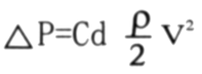
式中：△P——阻力损失（Pa）
ρ——介质密度（kg/ m³）
V——管内平均流速（m/s）
注3：使用介质为液体时，为防止气化和气蚀，应使流量计处的流体压力P满足下式要求：
P＞2.6△P+1.25Ps
式中：△P——压力损失计算值；
Ps——与工作温度对应的该液体的饱和蒸汽压(kPa)；
P——流体压力（kPa）
图二 传感器的结构图

1、盖子；2、外接导线端子；3、外接导线引出孔；4、探头引线；5、放大器壳体；6、放大器线路板；7、压紧螺塞；8、钢垫圈；9、橡胶密封垫；10、支承杆；11、锁紧螺母；12、M6内六角螺栓；13、垫圈φ6；14、流通本体；15、旋涡发生体（△柱或T形柱）；16、上游工艺管道；17、M5内六角螺栓；18、垫圈φ5；19、探头；20、密封垫圈；21、石棉橡胶垫圈；22、凹面安装法兰；23、双头螺栓螺母；24、下游工艺管道。

三、结构图
- 流量计的结构
如图二所示WSUG系列智能涡街流量计由流通本体14、三角柱15、检测探头19，连接支承杆10和检测放大器壳体5与电子线路板6，以及其它配件组成。被测流体从流通本体流过时，检测探头测出旋涡分离信号，检测放大器则将信号放大和变换，输出供二次表接收的频率信号。连接杆不仅起连接作用，并且还起到屏蔽及散热作用。
- 流量计的结构尺寸
各种不同口径规格的流量计的结构尺寸见图三和表3。

表3 流量流量计的结构尺寸(mm)
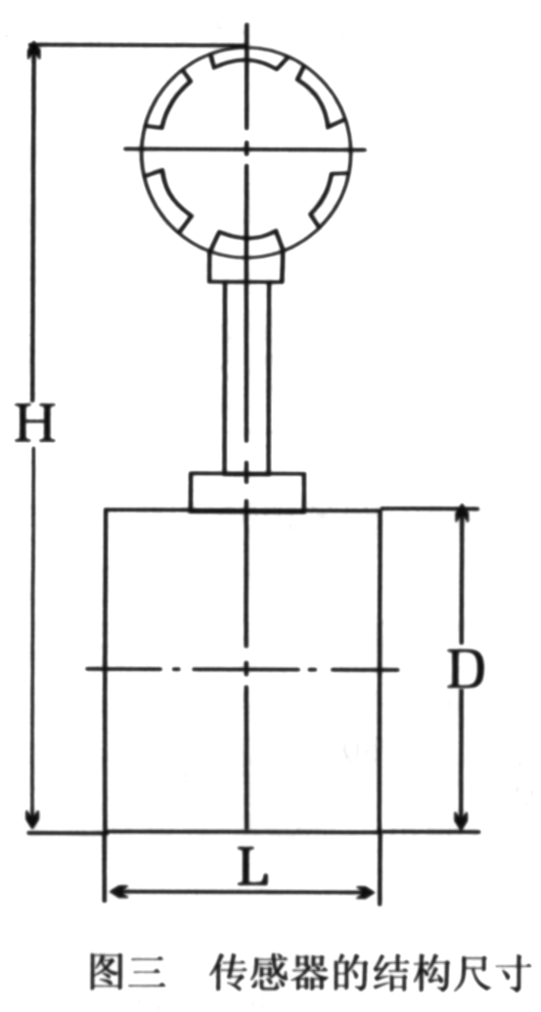
图三 传感器的结构尺寸
四、配套安装
    - 配套：
- 与WKG应力式智能涡街流量计配套使用的二次仪表SXL系列产品，可按使用功能进行选用。有关二次仪表的一些具体参数及使用方法另见其安装使用说明书。

    - 安装
- 安装地点的选择
  - 环境温度：流量计的工作环境温度不低于-40℃，不高于+55℃。如受到生产设备的热幅射时，应采取隔热和通风措施。
  - 环境空气：避免将流量计安装在含腐蚀性气体的环境中，如只能安装在含腐蚀性气体的环境中，是需提供充分的排风措施。
  - 机械振动和冲击：流量计的结构是坚固的，不会因振动而损伤，但振动会产生干扰信号，若管道上的振动和冲击强烈，而介质流速又低，则可能导致干扰信号大于流量信号，造成示值误差。因此，流量计应尽可能安装在振动和冲击小的场所，安装位置在5～20Hz的振动频率下，要求振动加速度不大于1g，或采取减振措施。例如在流量计安装处振源来向的管道上加装固定支撑架。
  - 其它：流量计安装地点周围应有充裕的空间，安装在高处流量计应尽量有工作平台，以便于安装和维修。此外，为了维护检查方便，附近应有可供测量仪器用的交流220V电源插座。
- 管道安装与要求
  - 流量计上游侧和下游侧应有足够长的直管段。直管段长度应符合表1的要求。
  - 在规定的直管段长度内，管道入流段与出流段目测应是平直的。为保证被测介质满管，流量计应尽量避免安装在调节阀、半开闸阀的下游。一般情况下不在扩大管后安装流量计。
  - 本流量计可垂直、水平或其它任何角度安装，将流量计安装在垂直或倾斜管道上时，流体流向应是自下而上的。
  - 需要流量计附近装设取压或测温点时，取压点应在流量计前1D以外。测温点应在流量计后5D以外。
- 涡街流量流量计的安装
  - 被测介质流向必须与流量计流通本体上的流向箭头标志一致。
  - 检测放大器与流量计是按照测量范围和公称通径配套的，不能互换。
  - 安装卡装式流量计时，可通过专用凹面保证管道和流量计流通本体同心，并注意密封垫不能深入管中。
安装用的凹面法兰和双头螺栓、螺母可订货时一起订购。当用户自己解决时，法兰尺寸、双头螺栓的长度参看图四和表4及表5。

图四 凹面法兰尺寸图

表4 PN2.5Mpa安装法兰及双头螺栓尺寸表 （尺寸单位：mm）
规格 | D | D1 | D2 | D3 | D4 | D5 | D6 | n | δ | b | 双头螺栓规格=螺栓外径×螺纹长度×螺栓长度
D_{N}25 | 25 | 145 | 110 | 85 | 77 | 33 | 18 | 4 | 2 | 18 | M16×35×165
40 | 39 | 145 | 110 | 85 | 77 | 46 | 18 | 4 | 3 | 18 | M16×35×165
50 | 49 | 160 | 125 | 100 | 87 | 58 | 18 | 4 | 3 | 20 | M16×35×165
65 | 64 | 180 | 145 | 121 | 103 | 76 | 18 | 6 | 3 | 22 | M16×35×165
80 | 79 | 195 | 160 | 135 | 113 | 90 | 18 | 8 | 3 | 22 | M16×35×165
100 | 99 | 230 | 190 | 160 | 133 | 109 | 23 | 8 | 3 | 24 | M20×35×180
125 | 125 | 270 | 220 | 188 | 176 | 134 | 25 | 8 | 3 | 26 | M22×40×190
150 | 149 | 300 | 250 | 248 | 203 | 161 | 25 | 8 | 3 | 28 | M22×40×190
200 | 207 | 360 | 310 | 278 | 259 | 221 | 25 | 12 | 3 | 30 | M22×40×210
250 | 259 | 425 | 370 | 332 | 312 | 275 | 30 | 12 | 3 | 32 | M27×50×240
300 | 309 | 485 | 430 | 430 | 363 | 328 | 30 | 16 | 4 | 36 | M27×50×270

表5 PN4.0Mpa安装法兰及双头螺栓尺寸表 （尺寸单位：mm）
规格 | D | D1 | D2 | D3 | D4 | D5 | D6 | n | δ | b | 双头螺栓规格=螺栓外径×螺纹长度×螺栓长度
D_{N}25 | 25 | 145 | 110 | 85 | 77 | 33 | 18 | 4 | 2 | 18 | M16×20×165
40 | 39 | 145 | 110 | 85 | 77 | 46 | 18 | 4 | 3 | 18 | M16×25×165
50 | 49 | 160 | 125 | 100 | 87 | 58 | 18 | 4 | 3 | 20 | M16×25×165
65 | 64 | 180 | 145 | 121 | 103 | 76 | 18 | 6 | 3 | 24 | M16×25×165
80 | 79 | 195 | 160 | 135 | 113 | 90 | 18 | 8 | 3 | 24 | M16×25×170
100 | 99 | 230 | 190 | 160 | 133 | 110 | 23 | 8 | 3 | 26 | M20×30×180
125 | 125 | 270 | 220 | 184 | 176 | 140 | 27 | 8 | 3 | 28 | M24×35×190
150 | 149 | 300 | 250 | 218 | 203 | 161 | 27 | 8 | 3 | 30 | M24×35×190
200 | 207 | 375 | 320 | 282 | 259 | 222 | 30 | 12 | 3 | 38 | M27×35×240
250 | 259 | 445 | 385 | 345 | 312 | 278 | 34 | 12 | 3 | 42 | M30×40×270
300 | 309 | 510 | 450 | 408 | 363 | 330 | 34 | 16 | 4 | 46 | M30×40×290
  - 安装法兰连接式流量计时，要注意管道上的法兰应与流量计的法兰规格一致，（法兰尺寸按标准JB81-59）密封垫不要深入管内。
  - 与流量计配套的累积显示仪表，可集中装在仪表盘，也可另购置本厂出品的单独仪表箱。
五、电气接线及显示屏显示内容
(一)电池电量显示
当电池显示仅剩一格时，要求用户在一个月内更换电池；只显示电池外形符号时，则电池电量已耗尽，必须立即更换电池。
(二)电池的更换方法
打开智能流量计的后盖，松开电池盒两端的螺钉，取出电池，换好电池后重新安装仪表盖。安装时注意电池的正负极。
(三)接线方法

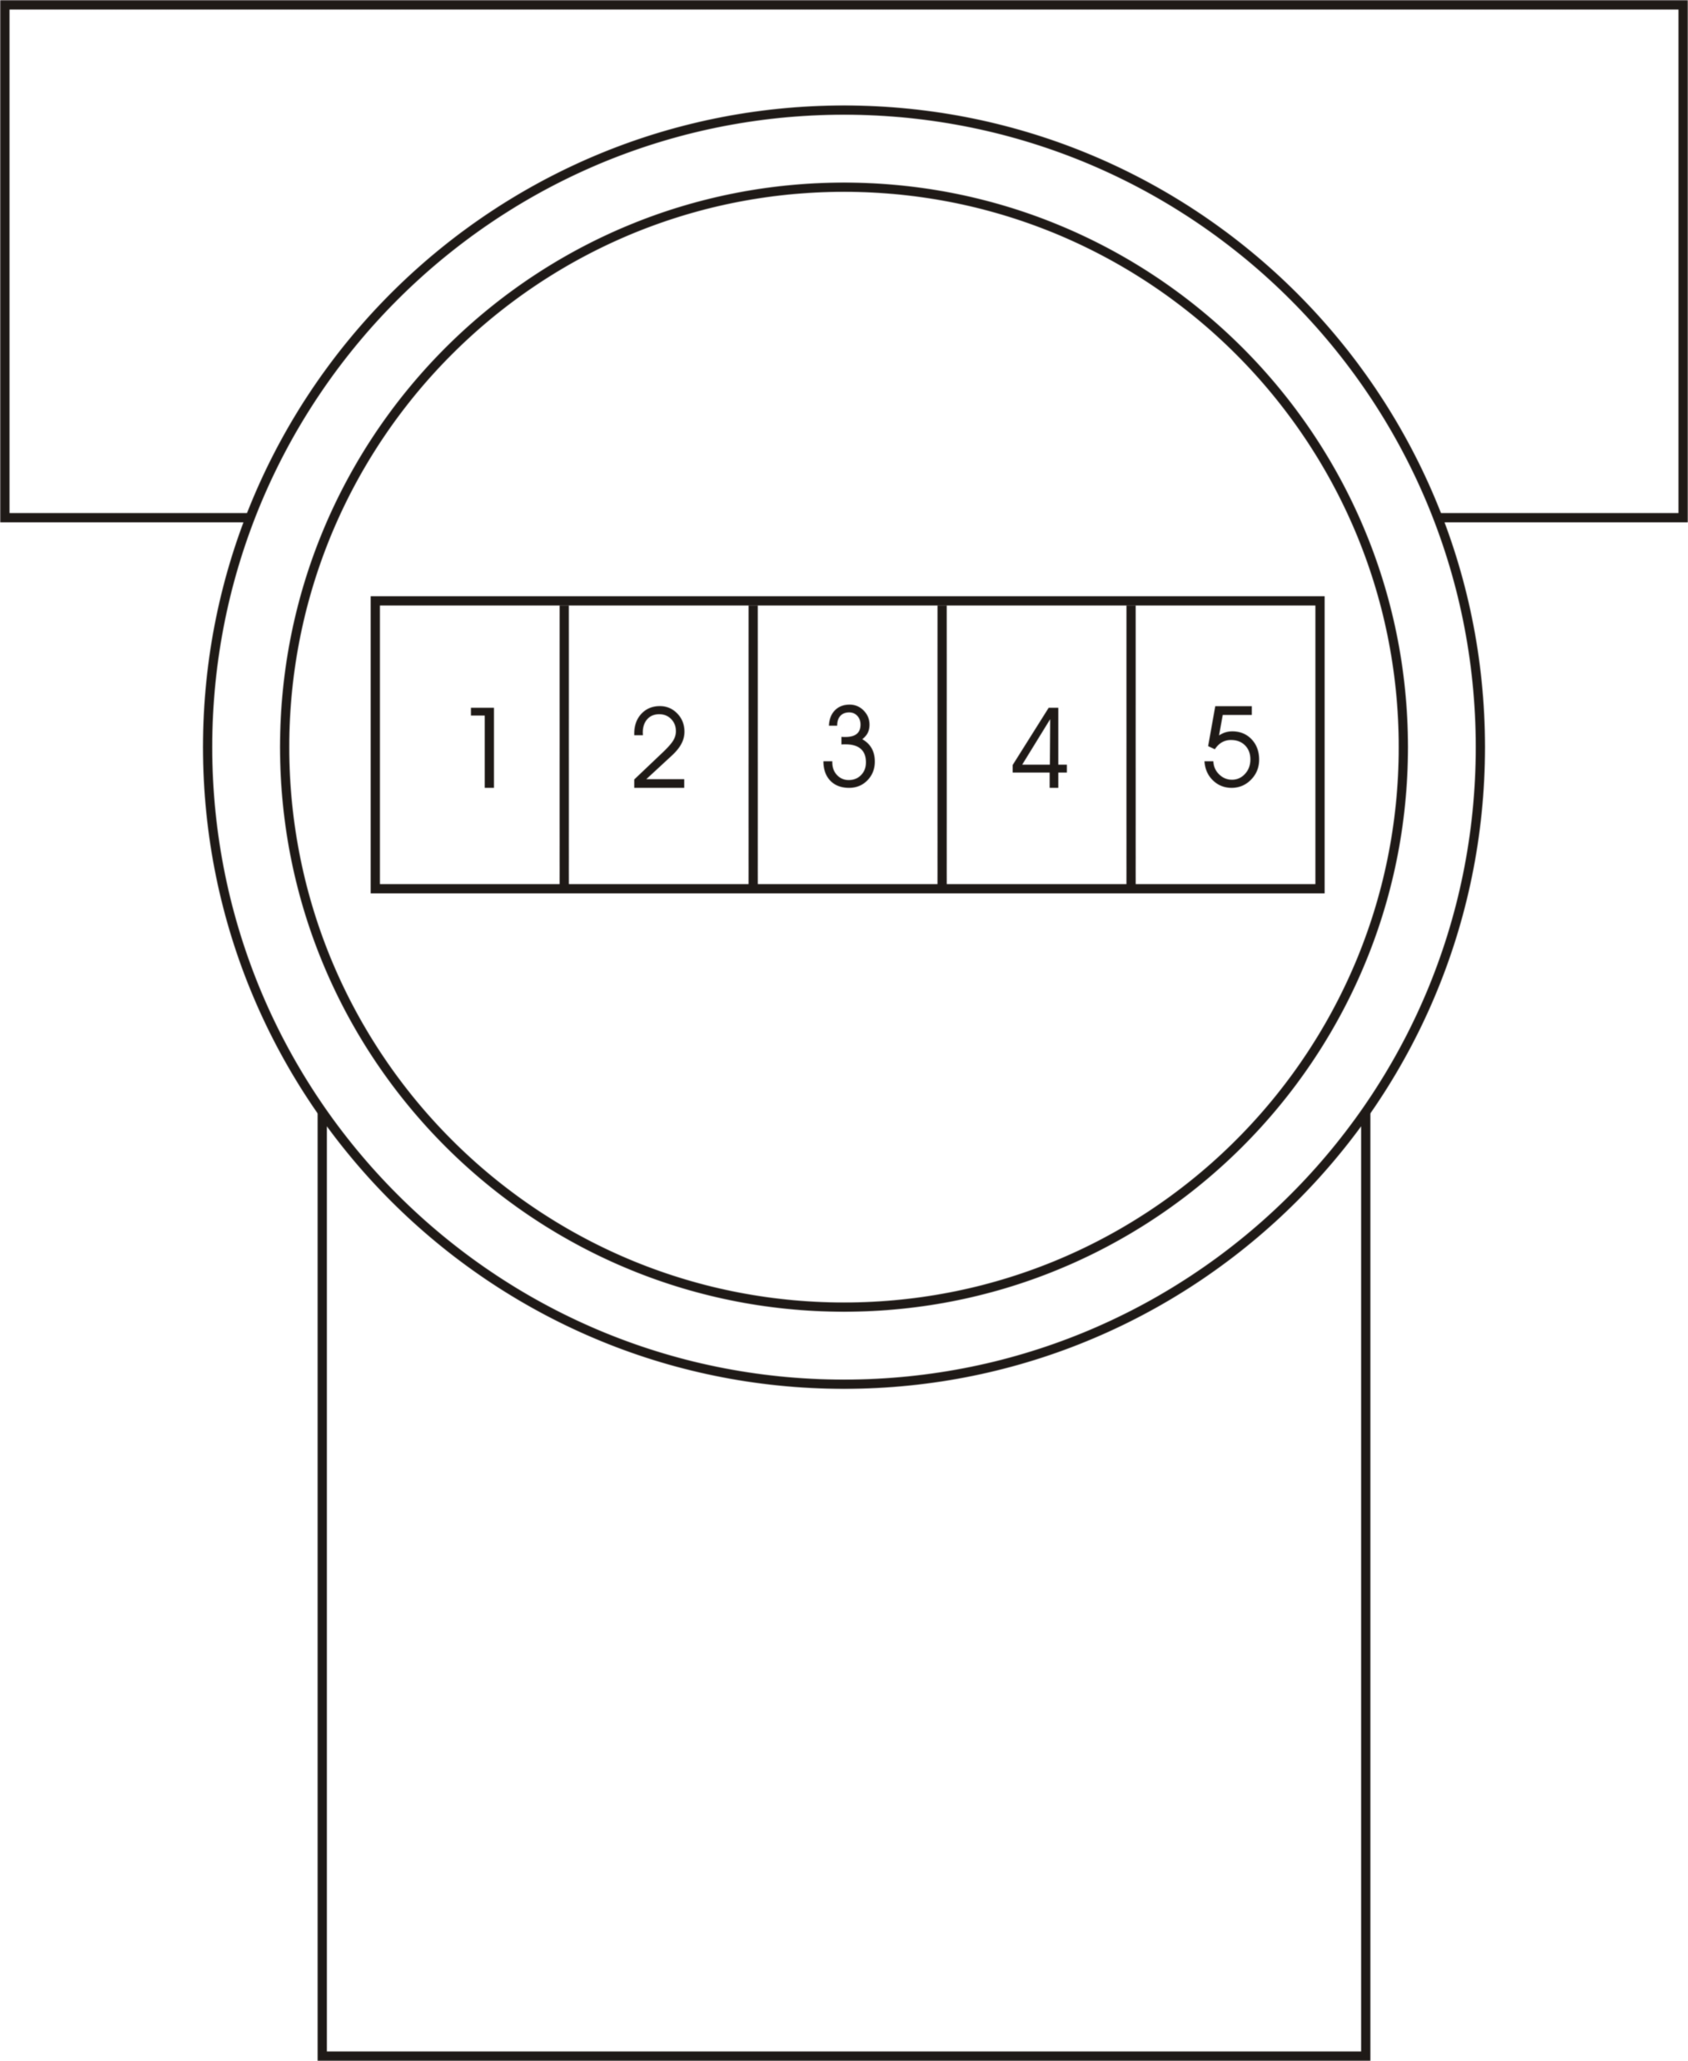
各引线功能定义如下：
V+——外电源输入正端,电压为 +12VDC～+36VDC，端子1。
V+
V-
F
V-——电源输入负端，三线制脉冲输出时，二线制（mA）输出时接二次仪表输入正端，端子2。
+RS485-
F ——外电源时的脉冲输出，端子3。
RS485+——端子4。
RS485-——端子5。

图五 表接线端子定义

（四）显示屏幕显示内容
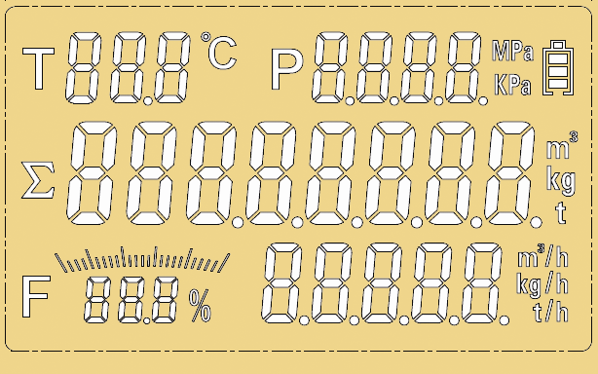
瞬时流量百分比
瞬时流量显示
介质温度
介质压力
电池电量显示
累积流量显示

图六 表头液晶显示屏幕内容

（五）、 电流输出时的负载特性
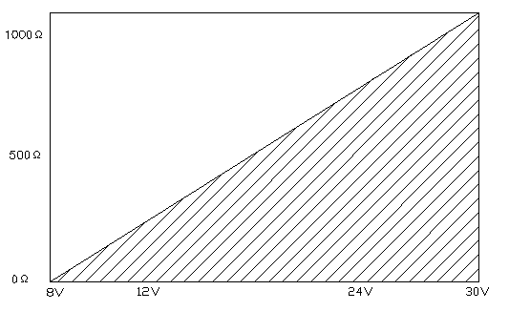

图七 电流输出负载特性曲线

六、流量计的显示及设置
6.1 面板及显示说明
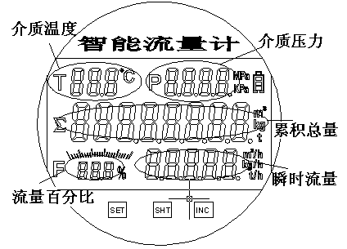

图十 面板显示布置图

6.2 参数显示方式及定义
各设定参数通过操作按键显示于LCD屏上，其定义、符号和显示见后面详细叙述。
SET：设定键，按此键设定参数保存。在正常显示状态下按下此键保持5秒进入设置状态。
SHT：移位键。按下此键，设置位移动。
INC：置数键，按下此键，设置位数字加1。
SHT+INC：同时按下SHT和INC键退出设置状态。

- 按键说明：
SET：设定键，按此键设定参数保存。在正常显示状态下按下此键保持5秒进入设置状态。
SHT：移位键。按下此键，设置位移动。
INC：置数键，按下此键，设置位数字加1。
SHT+INC：同时按下SHT和INC键退出设置状态。
参数设置步骤：
第一步：按下SET键保持5秒进入设置状态：
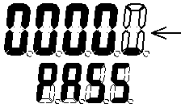 数字闪烁
按SHT键：闪烁位移动，按INC键：数字加1。

第二步：输入正确的密码值后，按下SET键后松开进入下一状态：
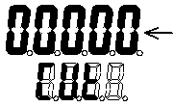 注：密码不正确时，数据不能修改。
数字不闪烁
按SHT键：参数后退；按SET键：参数前进。
按INC键：
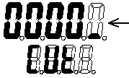 数字闪烁
按SHT键：闪烁位移动；按INC键：数字加1。
第三步：输入设定的数值后，按下SET键后松开数据暂存。重复第二步操作方法修改完其他参数后，继续按SET键出现如下提示符：（询问参数是否永久保存？）
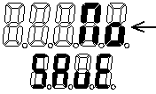数字闪烁

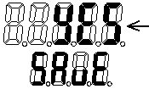按SHT键：参数后退；按INC键：选择yes（是）或者no（否）。

第四步：同时按下SHT键和INC键后松开，退出设置状态。
***小数点移动操作方法：个别参数小数位可以移动。当参数数字闪烁时
（闪烁频率为1Hz），按SHT键使闪烁位移动；当小数点出现闪烁时
（闪烁频率为1Hz），按INC键小数点移位。不同的参数，小数点移动的位
数也不同，可移动的最大位数已由程序员固定。当小数点不能闪烁时，表示
该参数小数位不能改变。
2、菜单详细说明
A菜单：用户菜单。功能：基本参数设置。密码可设定，出厂时的密码为159。
在流量显示状态下，按下SET键不松开保持5秒后，出现提示符“PASS”后，按
SHT键或INC键修改数值为159，然后按SET键进入A菜单。
提示符 | 参数说明 | 备注
PASS | 密码核对，出厂密码为159
BAUD | 波特率及通信地址  X X X X  仪表通讯地址(0～250)  通讯波特率：0：不通讯；1：19200；2：  2：9600；3：4800；4：2400；5：1200
FL | 小信号切除，当流量小于此值时被置为0。  注：仪表内部自动切除FH*0.02以下的流量值。
FTI | 流量阻尼时间，数字越大，瞬时流量刷新的时间越长。
DOTP | 压力显示小数位。  *****以下内容说明书上不要出现！！！！！！！！！！！****  *****以下内容说明书上不要出现！！！！！！！！！！！****  *****以下内容说明书上不要出现！！！！！！！！！！！****  压力显示窗口的显示内容（此参数只作仪表调试时使  用，用户只需将数值设为0即可。）  =25：显示Pt100电阻阻值 =26：显示压力传  感器输出电压值；=27：显示测量频率 =28：显  示流量传感器的温度AD值；=29；显示电池容量  AD值；=33压力窗口显示节流件的差压值或靶式流  量计的靶的推力，单位KPa；； =34：工况流量；  =37：压力窗口显示节流件的差压值或靶式流量计的  靶的推力，单位KPa；瞬时流量窗口显示差压或靶式  流量计温补后的的AD值。=38：压力窗口显示  节流件的差压值或靶式流量计的标况流量值；瞬时  流量窗口显示差压或靶式流量计温补后的AD值。  =39：压力窗口显示流量传感器的温度AD值，瞬时  流量窗口显示差压或靶式流量计前置放大器的AD  值。 =其他：显示实测压力值
CLR- | 累积流量设定，累积流量值可任意设定。  快速清0：设置位闪烁时，按下SHT键不松开再按下  SET键时，累积清0；松开所有按键，再  按SET键确认。
YEAR | 年月日设定
HOUR | 时分秒设定
PWID | 累积脉冲输出时的脉冲宽度，单位：秒。  此参数用于连接IC卡计费器。 | (未用此功能不出现）
PFV | 累积脉冲输出时一个脉冲对应的累积流量。  此参数用于连接IC卡计费器。 | (未用此功能不出现）
AT1 | 第一点报警类型 | (未用此功能不出现）
AV1 | 第一点报警值 | (未用此功能不出现）
AF1 | 第一点报警回差 | (未用此功能不出现）
AT2 | 第2点报警类型 | (未用此功能不出现）
AV2 | 第2点报警值 | (未用此功能不出现）
AF2 | 第2点报警回差 | (未用此功能不出现）
Unit | 个位：流量显示单位。0：m3/h；1：Kg/h；2：t/h  当设置为 t/h，流量内部计算时自动除以1000．  十位： 压力显示单位。0：Kpa；1：Mpa。  百位： =2：温度窗口显示设定温度；=3压力  口显示设定压力；=4显示温度、压力设定值。  千位：温压取样周期单位：8秒。=0不采样，=1时  为8秒，=1时为16秒，如此类推。  千位=0时，压力温度不显示。  注：一般用户无权修改百位、千位的值。
PBB | 压力偏移量，单位：Kpa。 | (未用此功能不出现）
TBB | 温度偏移量，单位：℃ | (未用此功能不出现）
FH | 流量计流量上限，单位：工程量（参看A菜单PTTI参数的千位）。  注：仪表的最大流量限定为此值的1.2倍。  如：设定值为100，则最大流量为100*1.2=120。当瞬时流量等于此值时，输出电流为20mA，当瞬时流量等于0时，输出电流为4mA。  当输出的信号是频率时，瞬时流量=FH时，输出频率f=2000Hz。所以远传时使用的流量积算仪的流量系数=（2000 / FH）*3600。单位：脉冲数/m3。  单位换算：脉冲数/L =（脉冲数/m3）/ 1000。
DAT1 | 第1路电流输出类型（可选流量、温度、压力）
DAH1 | 第1路电流输出量程
DAT2 | 第2路电流输出类型（可选流量、温度、压力）
DAH2 | 第2路电流输出量程
SAVE | 是否永久保存参数值
RECO | 将数值改为200后按SET键确认，则所有参数恢  复为出厂值。设为120时，孔板差压值调整为零。
****任何时候同时按下SHT键和INC键退回流量显示状态。
**表中个别参数因可能被厂家屏蔽而未出现。***

B菜单：用户菜单。功能：流量参数设置。密码可设定，出厂时的密码为2221。在流量显示状态下，按下SET键不松开保持5秒后，出现提示符“PASS”后，按SHT键或INC键修改数值为2221，然后按SET键进入B菜单。

提示符 | 参数说明 | 备注
PASS | 密码核对，出厂密码为2221。
AFLO | 流量计口径，单位：mm  如：设定值为100，则最大流量为100*1.2=120。
DEN | 介质密度 单位为：Kg/h。
C= | 流量系数，涡街的单位为：脉冲个数/m3。
JBC | 补偿方式\介质\脉冲输出选择  个位：=0不补偿，=1气体压力补偿（温度为设计值STT）；=2气体温压补偿；=3饱和蒸汽温度补偿；=4饱和蒸汽压力补偿；=5过热蒸汽温压补偿；  =1时温度窗口自动显示STT参数的值。  十位：（系统保留，请保留原值）  百位：（系统保留，请保留原值）  千位： 0：前置脉冲直接输出；1：标况流量0~1000Hz 2: 工况脉冲输出；3：累积可编程脉冲输出 。  当温度或压力出现故障时，系统自动采用设计温度压力值进行补偿，减少流量测量误差。  当选择补偿时的关联参数：STP，STT，PAH，PAL，TAH，TAL。 | 气体选择  补偿后，  结果为标  况下的流  量。本积  算仪标况  指：20℃  ,101.32kPa
CKY | 流量是否修正。=0时不修正；其他值时修正。
F1 | 第1点频率
D1= | 第1点误差值%
F2 | 第2点频率
D2= | 第2点误差值%
F3 | 第3点频率
D3= | 第3点误差值%
F4 | 第4点频率
D4= | 第4点误差值%
F5 | 第5点频率
D5= | 第5点误差值%
F6 | 第6点频率
D6= | 第6点误差值%
F7 | 第7点频率
D7= | 第7点误差值%
F8 | 第8点频率
D8= | 第8点误差值%
F9 | 第9点频率
D9= | 第9点误差值%
STT | 设计温度值，单位：℃（有温度补偿时用）
STP | 设计压力值，单位：Kpa(表压)。（有压力补偿时用）  ********注意：单位是Kpa(表压)！！！！*********
CO2 | CO2百分比。（气体有压缩因子补偿时用）
N2 | N2百分比。（气体有压缩因子补偿时用）
SAVE | 是否永久保存参数值
****任何时候同时按下SHT键和INC键退回流量显示状态。

E菜单：输出电流校验（出厂时均以进行校准，一般不需要再进行校准）。
按设定键出现密码提示符PASS后，按置数键或移位键更改数值为5521后按设定键进入E菜单。每项参数修改完毕后按设定键确认并进入下一参数。如果要放弃修改应同时按下移位键和置数键退出参数设置状态。任何时候同时按下移位键和置数键立即退出设置状态。
提示：如果没有高精度电流表（精度0.02%）,请不要进入此菜单，不慎进入此菜单时，请同时按下移位键和置数键立即退出。

提示符 | 参数说明 | 备注
PASS | 密码核对，密码为5521。
4MA1 | 第1路电流输出4mA校准。输入标准电流表的  值后按SET键确认。
20A1 | 第1路电流输出20mA校准。输入标准电流表的  值后按SET键确认。
4MA2 | 第2路电流输出4mA校准。输入标准电流表的  值后按SET键确认。
20A2 | 第2路电流输出20mA校准。输入标准电流表的  值后按SET键确认。
SAVE | 是否永久保存参数值

流量流量计在出厂前已经过调试和标定，每台流量计的仪表常数K均已在出厂合格证上注明，它的物理意义是在标定状态下（P=101.3kPa，t=20℃）每流过流量计1升体积流量，流量计输出的脉冲个数。当使用介质工况不同或流量计量单位不同时，流量流量计的仪表常数将有所变化，需要进行调整和修正，具体内容如下：
  - 由于测量介质温度变化，测量管道及旋涡发生体几何尺寸将变化（热胀冷缩），流量流量计仪表常数与常温下标定的数值相距较大时，需对流量仪表常数进行修正，修正系数K_{T}的表达式为：
K_{T}=1-4.8×10⁻⁵×（t-20）
式中：t——测量介质的温度℃
  - 由于测量介质种类不同，用户要求得到不同的计量单位，这时流量流量计仪表常数应通过换算，具体内容如下：
    - 测量液体时，计量单位m³，修正后的仪表常数为：
Ka=K_{T}·K×10³………………（a）
    - 测量蒸汽时，计量单位kg，修正后的仪表常数为：
1
ρ
Kb=K_{T}·( ·K)×10³………………（b）
    - 测量气体时，往往要求把仪表示值换算为标准状态（P=101.3kPa，t=20℃）下的流量，计量单位为标准立方米（Nm³），这时，修正后的仪表常数为：
以上（a）(b)(c)式中：
Ka——修正后的仪表常数（脉冲个数/m³）
Kb——修正后的仪表常数（脉冲个数/kg）
Kc——修正后的仪表常数（脉冲个数/Nm³）
K——出厂标定的仪表常数（脉冲个数/升）
ρ——仪表使用条件下蒸汽的密度（ kg/m³）
P——仪表使用条件下气体的表压（Mpa）
T——仪表使用条件下气体的温度（℃）
根据(a)(b)(c)式计算出仪表系数后，便可与选用的二次仪表配套使用（使用方法参阅有关型号的二次仪表使用说明书），从而得到各种不同计量单位的流量累积显示值。
由于仪表常数在使用时有上述几种不同的确定方法，因此要求用户在订货时提供实际使用工况，以便配套二次仪表时为用户确定一个合适的，不需计算修正的仪表常数。如用户购置本仪表后，使用工况条件改变了（例如原计划测定空气，后改为测蒸汽）则用户应按上述方法对仪表常数进行计算和调整。
七、拆卸和重新装配
维修和替换零件时，可参阅流量计的结构图（图二），接下述顺序拆卸和装配。
- 流量计检测放大器的拆装
  - 切断电源；
  - 打开检测放大器侧的盖子；
  - 松开放大器端子板上的接线螺钉，拆去导线，其中信号输入线2条，信号输出线2条，接地线1线；
  - 松开固定放大器的3颗螺钉，垂直拿出放大器线路板；
  - 重新安装时，先将引线插入各接线柱，扭紧螺丝，再将放大器组件的3个螺钉对准安装孔，固紧放大器固定螺钉。

- 检测探头的拆卸
当检测探头对外壳已短路或已损坏无信号输出时，需要更换探头，此时应按以下顺序操作：
  - 按上述顺序先拆下流量计检测放大器；
  - 把支承杆锁紧螺母旋开；
  - 取出压紧螺塞7，钢垫圈8及橡胶密封垫圈9；
  - 用M6六角匙拆下内六角螺栓12，让支承杆与流通本体分离开；
  - 用M5角钥拆下内六角螺栓17，然后取出检测探头；
  - 重新安装时，按上述步骤的逆顺序进行，同时请注意以下几点：
    - 探头密封垫要更换新的；
    - 探头的紧固螺栓要均匀地固紧，探头尾部与旋涡发体（三角柱）后部要同在一轴线上。
    - 装配后，确认一下探头与流通本体密封面无泄漏现象，（可用试压泵试压，试验压力按额定压力的1.5倍考虑）。
八、维护及故障排除
- 流量流量计的正常使用，要求被测介质为单相流体。液体中允许少量的气泡或固体颗粒，气体中允许有小量液雾或粉尘，饱和蒸汽的干度不低于85%。当被测介质含杂质较多时，如欲获得较好的测量精度，应考虑定期清洗流量计的流通部分。
- 流量显示不正常的原因可能由于流量计故障，也可能来自显示仪表，计算机的故障，还有可能来自管道和工况方面的原因，因此分析故障原因时应对系统作全面的考察。
- 直接与流量计有关的故障现象及处理方法可参考表8

表8
故障现象 | 可能原因及处理方法
接通电源后，检测放大器无脉冲信号输出 | - 管内无流量或流量太少。  - 放大器供电不正确或有某个元件损坏。
管内无流量，但流量计有信号输出 | - 仪表接地不良引入干扰。  - 管道在过分强烈的振动。
流量显示值明显偏大、偏小或流量指示摆动过在 | - 安装不正确或不当。
九、通讯方式
1、通讯协议：通用单片机ASCII、串行口，每路模拟量寄存器占用2个字节，数据类型；整数，起始寄存器X0～X22，瞬时流量寄存器X0，总累计流量寄存器X22，温度X2，压力X4，频率X6,流量百份比X10,以亚控组态王人机界面举例。设备向导：1、选智能模块，2单片机，3通用单片机ASCII，4串行口。下步操作与其它智能表或PLC设置相同。如需更详细通讯协议请与我公司联系。

十、订货须知
用户订货时请提供以下条件，以便帮助正确选择流量流量计的种类和规格。
  - 管道尺寸：外径×壁厚(mm)；
  - 测量介质名称；
  - 最大流量和最小流量[kg/h或m³/h]；
  - 工作压力（Mpa）；
  - 工作温度（℃）
  - 是否需要压力及温度补偿，若需要补偿请提供；
（1）工作压力变化范围（2）温度变化范围（3）流量范围
7、是否需要提供安装法兰，及直管段
8安装时对直管段及位置要求如不明白请来电咨询。

主意事项：仪表如果安装在室外时，由于长时间裸露室外，受日晒雨淋，密封圈容易老化，一旦密封圈老化，在雨天内部电路容易受潮, 请加装仪表保护箱，以免影响仪表使用寿命,谢谢您对仪表爱护。

附录一：饱和蒸汽密度表
(单位:密度kg/m³；压力P＝Mpa；温度T＝℃)
温度  （T）℃ |  | 0 |  |  |  | 1 |  |  |  | 2
 |  | 压力（P）  Mpa |  | 密度（kg/m³） |  | 压力（P）  Mpa |  | 密度（kg/m³） |  | 压力（P）  Mpa |  | 密度（kg/m³）
100 |  | 0．1013 |  | 0．5977 |  | 0．1050 |  | 0．6180 |  | 0．1088 |  | 0．6388
110 |  | 0．1433 |  | 0．8265 |  | 0．1481 |  | 0．8528 |  | 0．1532 |  | 0．8798
120 |  | 0．1985 |  | 1．122 |  | 0．2049 |  | 1．155 |  | 0．2114 |  | 1．190
130 |  | 0．2701 |  | 1．497 |  | 0．2783 |  | 1．539 |  | 0．2867 |  | 1．583
140 |  | 0．3614 |  | 1．967 |  | 0．3718 |  | 2．019 |  | 0．3823 |  | 2．073
150 |  | 0．4760 |  | 2．548 |  | 0．4888 |  | 2．613 |  | 0．5021 |  | 2．679
160 |  | 0．6181 |  | 3．260 |  | 0．6339 |  | 3．339 |  | 0．6502 |  | 3．420
170 |  | 0．7920 |  | 4．123 |  | 0．8114 |  | 4．218 |  | 0．8310 |  | 4．316
180 |  | 1．0027 |  | 5．160 |  | 1．0259 |  | 5．274 |  | 10．496 |  | 5．391
190 |  | 1．2551 |  | 6．397 |  | 1．2829 |  | 6．532 |  | 1．3111 |  | 6．671
200 |  | 1．5548 |  | 7．864 |  | 1．5876 |  | 8．025 |  | 1．6210 |  | 8．188
210 |  | 1．9077 |  | 9．593 |  | 1．9462 |  | 9．782 |  | 1．9852 |  | 9．974
220 |  | 2．3198 |  | 11．62 |  | 2．3645 |  | 11．84 |  | 2．4098 |  | 12．07
230 |  | 2．7975 |  | 14．00 |  | 2．8491 |  | 14．25 |  | 2．9010 |  | 14．52
240 |  | 3．3477 |  | 16．76 |  | 3．4070 |  | 17．06 |  | 3．4670 |  | 17．37
温度  （T）℃ | 3 |  |  |  | 4 |  |  |  | 5
温度  （T）℃ | 压力（P）  Mpa |  | 密度（kg/m³） |  | 压力（P）  Mpa |  | 密度（kg/m³） |  | 压力（P）  Mpa |  | 密度（kg/m³）
100 | 0．1127 |  | 0．6601 |  | 0．1167 |  | 0．6952 |  | 0．1208 |  | 0．7105
110 | 0．1583 |  | 0．9175 |  | 0．1636 |  | 0．9359 |  | 0．1691 |  | 0．9650
120 | 0．2182 |  | 1．225 |  | 0．2250 |  | 1．261 |  | 0．2321 |  | 1．298
130 | 0．2953 |  | 1．627 |  | 0．3041 |  | 1．672 |  | 0．3130 |  | 1．719
140 | 0．3931 |  | 2．129 |  | 0．4042 |  | 2．185 |  | 0．4155 |  | 2．242
150 | 0．5155 |  | 2．747 |  | 0．5292 |  | 2．816 |  | 0．5433 |  | 2．886
160 | 0.6666 |  | 3.502 |  | 0.6835 |  | 3.586 |  | 0.7008 |  | 3.671
170 | 0.8511 |  | 4.415 |  | 0.8716 |  | 4.515 |  | 0.8924 |  | 4.618
180 | 1.0737 |  | 5.509 |  | 1.0983 |  | 5.629 |  | 1.1233 |  | 5.752
190 | 1.3397 |  | 6.812 |  | 1.3690 |  | 6.955 |  | 1.3987 |  | 7.100
200 | 1.6548 |  | 8.354 |  | 1.6892 |  | 8.522 |  | 1.7242 |  | 8.694
210 | 2.0248 |  | 10.17 |  | 2.0650 |  | 10.37 |  | 2.1059 |  | 10.57
220 | 2.4559 |  | 12.30 |  | 2.5026 |  | 12.53 |  | 2.5500 |  | 12.76
230 | 2.9546 |  | 14.78 |  | 3.0085 |  | 15.05 |  | 3.0631 |  | 15.33
240 | 3.5279 |  | 17.68 |  | 3.5897 |  | 17.99 |  | 3.6522 |  | 18.31

温度  （T）℃ | 6 |  | 7 |  | 8 |  | 9
温度  （T）℃ | 压力（P）  Mpa | 密度（kg/m³） | 压力（P）  Mpa | 密度（kg/m³） | 压力（P）Mpa | 密度（kg/m³） | 压力（P）Mpa | 密度（kg/m³）
100 | 0.1250 | 0.7277 | 0.1294 | 0.7515 | 0.1339 | 0.7758 | 0.1385 | 0.8008
110 | 0.1746 | 0.9948 | 0.1804 | 1.025 | 0.1863 | 1.057 | 0.1923 | 1.089
120 | 0.2393 | 1.336 | 0.2467 | 1.375 | 0.2543 | 1.415 | 0.2621 | 1.455
130 | 0.3222 | 1.766 | 0.3317 | 1.815 | 0.3414 | 1.864 | 0.3513 | 1.915
140 | 0.4271 | 2.301 | 0.4389 | 2.361 | 0.4510 | 2.422 | 0.4633 | 2.484
150 | 0.5577 | 2.958 | 0.5723 | 3.032 | 0.5872 | 3.106 | 0.6025 | 3.182
160 | 0.7183 | 3.758 | 0.7362 | 3.847 | 0.7544 | 3.937 | 0.7730 | 4.029
170 | 0.9137 | 4.723 | 0.9353 | 4.829 | 0.9573 | 4.937 | 0.9797 | 5.048
180 | 1.1487 | 5.877 | 1.1746 | 6.003 | 1.2010 | 6.312 | 1.2278 | 6.264
190 | 1.4289 | 7.248 | 1.4596 | 7.398 | 1.4909 | 7.551 | 1.5225 | 7.706
200 | 1.7597 | 8.868 | 1.7959 | 9.045 | 1.8326 | 9.225 | 1.8699 | 9.408
210 | 2.1474 | 10.77 | 2.1896 | 10.98 | 2.2323 | 11.19 | 2.2757 | 11.41
220 | 2.5981 | 13.00 | 2.6469 | 13.24 | 2.6963 | 13.49 | 2.7466 | 13.74
230 | 3.1185 | 15.61 | 3.1746 | 15.89 | 3.2316 | 16.18 | 3.2892 | 16.47
240 | 3.7155 | 18.64 | 3.7797 | 18.97 | 3.8448 | 19.30 | 3.9107 | 19.64
饱和蒸汽测量时，补偿输入只能选择压力补偿或温度补偿中的一种。
查表举例：当补偿温度=218 时，应密度=11.19kg/m,

附录二、常用气体密度表
气体  名称 | 0℃  760mmHg  (Kg/m3) | 20℃  760mmHg  (Kg/m3) | 气体  名称 | 0℃  760mmHg  (Kg/m3) | 20℃  760mmHg  (Kg/m3)
干空气  氮  氢  氧  氯  氨  一氧化碳  二氧化碳 | 1.2928  1.2506  0.08988  1.4289  3.214  0.771  1.2504  1.977 | 1.205  1.165  0.084  1.331  3.00  0.719  1.165  1.842 | 乙炔  甲烷  乙烷  丙烷  乙稀  丙稀  天然气  煤气 | 1.1717  0.7167  1.3567  2.005  1.2604  1.914  根据组份确定  根据组份确定 | 1.091  0.668  1.263  1.867  1.174  1.784  根据组份确定  根据组份确定

